Міністерство освіти і науки України

Національний технічний університет України «Київський політехнічний інститут імені Ігоря Сікорського"

Факультет інформатики та обчислювальної техніки

Кафедра інформатики та програмної інженерії

Звіт

з лабораторної роботи № 1 з дисципліни «Основи програмування-1.

Базові конструкції»

«Обчислення арифметичних виразів»

Варіант 14

Виконав студент Кашка Максим ІП-11

(шифр, прізвище, ім'я, по батькові)

Перевірив

( прізвище, ім'я, по батькові)

Київ 2021

# Лабораторна робота№1 Обчислення арифметичних виразів Мета

Придбати навички складання елементарних програм для обчислення арифметичних виразів

# Індивідуальне завдання

Варіант 14



# Постановка задачі

За допомогою значення кута В в радіанній мірі обчислимо його градусну міру. Усі необхідні вхідні дані присутні, результатом програми є його градусна міра.

**Математична модель:**

Створимо таблицю змінних:

|  |  |  |  |
| --- | --- | --- | --- |
| Змінна | Тип | Ім’я | Призначення |
| Радіанна міра кута В | Дійсний | RadB | Вхідні дані |
| Градусна міра кута В | Дійсний | GradB | Результат |

Градіуси обчислюватимемо за формулою GradB=RadB*(180/3.14)

**Блок-схема алгоритму**

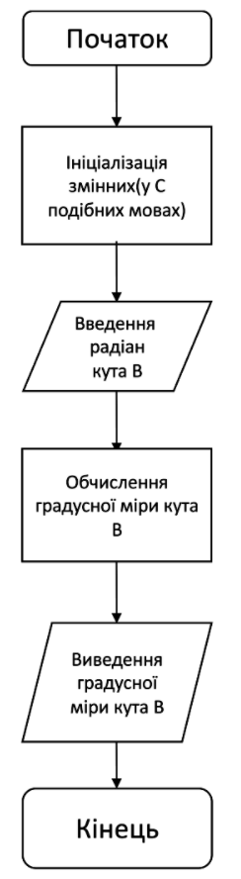

Програма на мові С++:

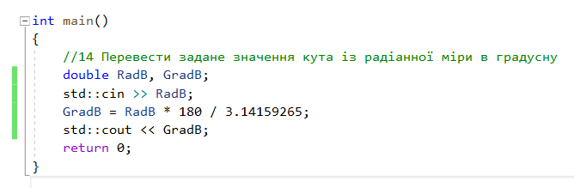

Виконання коду на мові С++:

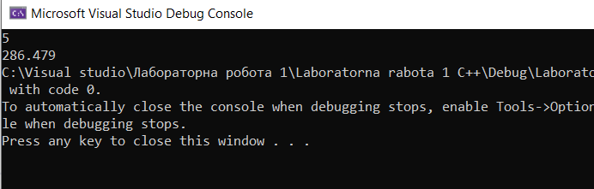

Програма на мові Python:

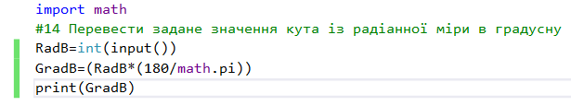

Виконання коду на мові Python:

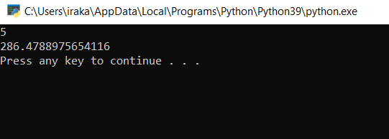

# Висновок

Отже, ми навчились складати елементарні програми для обчислення арифметичних виразів, створивши програму для обчислення градусної міри кута за його радінною мірою.